ДЕПАРТАМЕНТ ОБРАЗОВАНИЯ ГОРОДА МОСКВЫ

Государственное бюджетное общеобразовательное учреждение города Москвы «Гимназия № 1551»
125364, г. Москва, ул. Свободы, д.42, корп.2, тел./факс: 8-499-493-90-80 (70)
ИНН/КПП 7733123920/773301001 ОГРН 1027739922396 ОКПО 58031086 E-mail: gym1551@edu.mos.ru

Конспект спортивно-развлекательного квеста для детей старшего дошкольного возраста «Летим в космос»

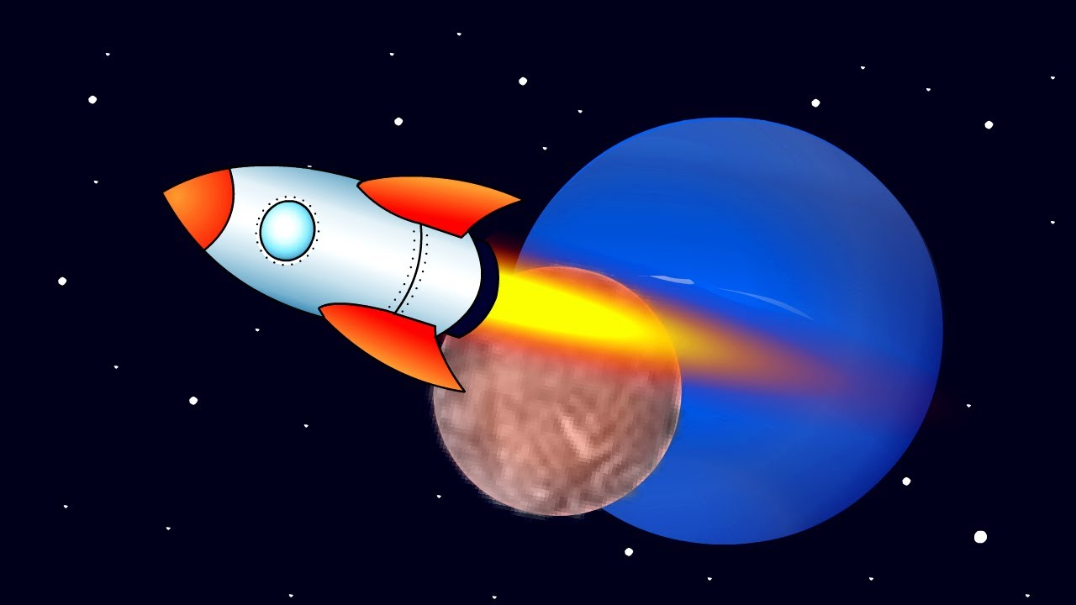

Подготовила и провела
воспитатель Климова И.К

2017г.

КВЕСТ «ЛЕТИМ В КОСМОС»
Оборудование.
-Макет солнечной системы (на черном листе круги орбит планет и отдельно вырезанные планеты с названиями).
-Карточки ракет для приклеивания на планеты.
- 8 карточек с изображением планет солнечной системы .
-Мука, веревочка, один конец которой влеплен в пластилиновый шарик.
-Шифр, чтобы в конце прочесть послание .Этот шифр был разрезан на количество частей, равное количеству конкурсов. И после каждого конкурса выдавалась одна часть шифра. Само послание, написанное шифром.-Обручи, шарики из фольги.
1 .ВХОД В ИГРУ.
Андроид встречает детей.
- Здравствуйте! Я - Андроид. Вы знаете, что это значит? Это человекоподобный робот. Я рад приветствовать вас в Звездном городке! Из Центра управления полетами поступило указание набрать команду сильных, храбрых, дружных ребят в звездный десант! Вы сильные? Дружные? Храбрые? Справимся? Тогда вперед!
Постройка космического корабля. Надеть скафандр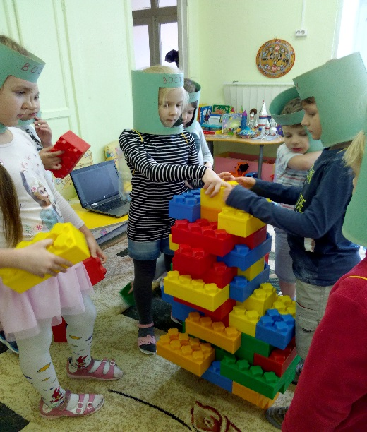
Дальше надо утвердить маршрут. Но у бортового компьютера пропали все магнитные карточки с координатами планет.

Задание 1. Найти в комнате спрятанные 8 карточек с изображением планет солнечной системы .
Задание 2. Разложить найденные планеты в порядке удаления от Солнца.
После выполнения задания все карточки «загружаются» в компьютер (передаются Андроиду), и дети отправляются в полет.
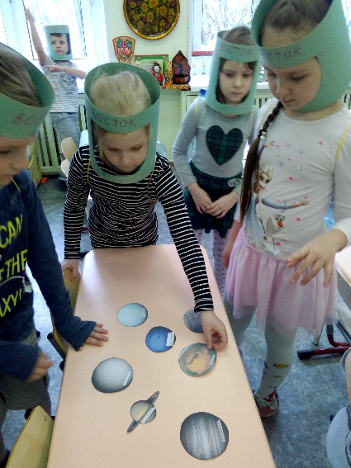
2.Космический полет.
Полет происходит по одному и тому же сценарию для каждой из планет-остановок.
Пока дети самозабвенно "летят" в космос, на экран компьютера загружаются фотографии следующей "по курсу" планеты. После этого голосом "бортового компьютера" Андроид объявляет, что нужная планета приближается, всем подойти к иллюминаторам. Дети собираются у экрана, и им показываются найденные фото и коротко рассказываются избранные интересные факты о планете.
После этого дети "высаживаются" на планету и выполняют задания квеста.
После успешного завершения задания дети на "карте" - плакате с планетами Солнечной системы, - переклеивают картинку с ракетой на новую планету, и снова возвращаются в ракету, чтобы лететь дальше. Это происходит 8 раз (по количеству планет).
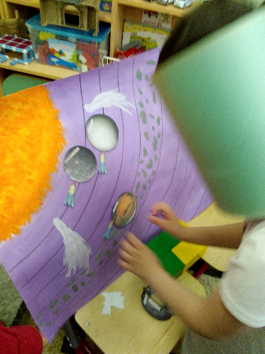
В конце каждого испытания отдается часть шифра.
Первая остановка – Меркурий
Смотрим фото Меркурия.
Сообщение бортового компьютера:
Меркурий - самая маленькая и самая близкая к Солнцу планета Солнечной системы. На нем царит постоянная жара. По современным представлениям, Меркурий - бывший спутник Венеры, который был ею "потерян".
Он так близко вращается вокруг Солнца, что успевает за свои сутки (один оборот вокруг своей оси) облететь вокруг него два раза. Т.е. если бы мы жили на Меркурии, то у нас за одни сутки проходило бы два года!
Высадка.
Задание 1: придумать и смастерить костюм, который защитит от жара и агрессивной среды на поверхности планеты. Для этого детям выдается рулон пищевой фольги. (Шаблоны фигуры человека)
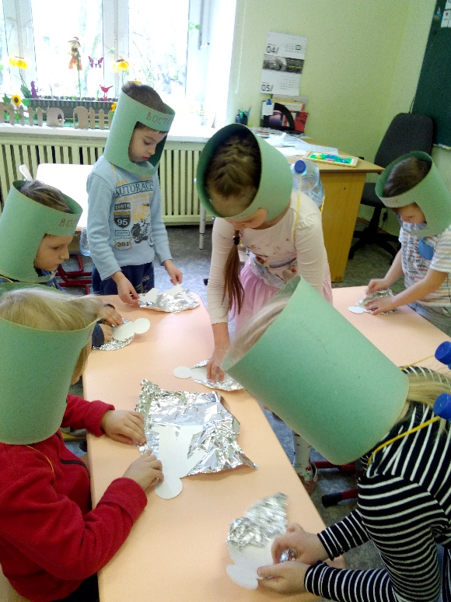
В конце испытания отдается часть шифра.
Вторая остановка - Венера.
Смотрим фото Венеры.
Сообщение бортового компьютера:
Венера - вторая планета Солнечной системы. Хотя она вместе с Меркурием, Землей и Марсом относится к планетам "земной группы", но жизнь на ней невозможна. Венера укутана слоем плотных облаков, состоящих в основном из серы и углекислого газа. Считается, что это из-за извержений вулканов, которые идут на планете постоянно. В ее атмосфере бушуют штормы и бьют молнии.
Высадка.
Задание 1: Делаем вулкан.
Опыт .Из соды и уксуса делаем вулкан. Вулкан - это просто стаканчик.
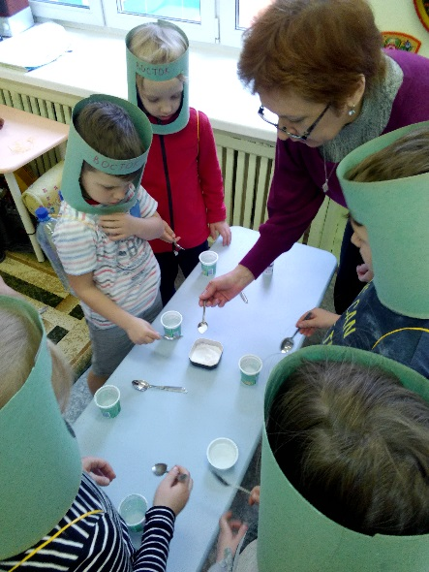
Задание 2. Жмурки.
В плотной атмосфере Венеры практически ничего не видно. Поэтому что-то находить нам придется на ощупь: сначала смотрим на предметы в комнате, потом завязываем глаза и находим названный предмет. Потом то же самое с мелкими игрушками - на ощупь вынимаем игрушки и определяем, что это.
В конце испытания отдается часть шифра.
Третья остановка - Марс.
Смотрим фото Марса
Сообщение бортового компьютера:
Марс - четвертая планета Солнечной системы. Когда-то здесь была жидкая вода. На фото поверхности видны дельты рек. Сейчас остались только ледяные шапки на полюсах, да возможные подземные резервуары с водой (по некоторым данным, на Марсе наблюдалась деятельность гейзеров). Жидкую воду и следы возможной жизни сейчас ищут на Марсе марсоходы. А еще на Марсе находится самая большая в Солнечной системе гора. Ее назвали Олимп .
Высадка.
Задание 1: Секретное послание.
При подлете к Марсу бортовой компьютер принял секретное послание с Земли. Его надо расшифровать .
Задание 1. Лабиринт
Из-за большого количества астероидов полет по этой зоне невозможен, надо проложить курс вручную и задать его автопилоту.
На клетчатом листке бумаги я нарисовала астероиды и точки входа и выхода. Задача детей 1 подгруппы , написать программу для автопилота (т.е. записать с помощью стрелочек и цифр, куда и на сколько клеточек двигаться), задача 2 подгруппы - по этим данным нарисовать путь нашей ракеты через пояс астероидов.
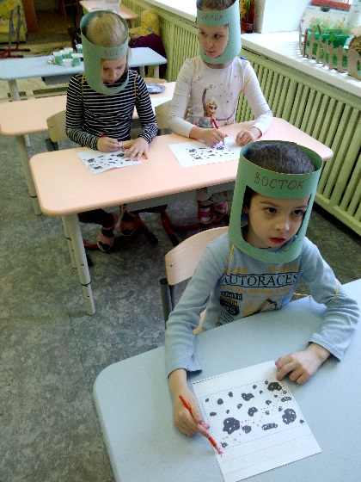
В конце испытания отдается часть шифра.
Пятая остановка - Юпитер.
Смотрим фото Юпитера
Сообщение бортового компьютера:
Юпитер - самая большая планета Солнечной системы. Его масса в более чем два раза больше масс всех остальных планет, вместе взятых! Она относится к газовым гигантам - на Юпитере нет твердой поверхности. В атмосфере Юпитера наблюдается огромное образование - гигантский шторм, в котором бы поместилось четыре планеты размером с Землю. Оно называется Большое красно пятно. При своей огромной величине, Юпитер вращается вокруг своей оси быстрее всех планет в Солнечной системе.
Высадка.
Задание 1: Изучение пятен на Юпитере
У Юпитера кроме Большого красного пятна есть еще и другие пятна. Чтобы их изучить , мы должны отправиться в атмосферу Юпитера. Для этого используем альбом с кляксами. Дети решают, на что похожа клякса и дорисовывают ее.

В конце испытания отдается часть шифра.
Шестая остановка - Сатурн.
Смотрим фото Сатурна и его колец
Сообщение бортового компьютера:
Сатурн еще одна газовая планета-гигант. В атмосфере на его северном полюсе существует устойчивое вихревое образование, имеющее форму шестиугольника. Такая огромная "гайка", стороны которой по размеру превышают диаметр Земли!
Сатурн окружен системой колец, состоящих из частичек пыли и льда. Кольца есть и у других газовых планет, но только у Сатурна они такие заметные.
Высадка.
Задание 1: Соревнование на меткость.
Требуется запустить космические разведывательные зонды (шарики, скатанные из фольги) изучать кольца Сатурна. Кольца изображает гимнастический обруч. Задача детей с разного расстояния попадать шариком в обруч.
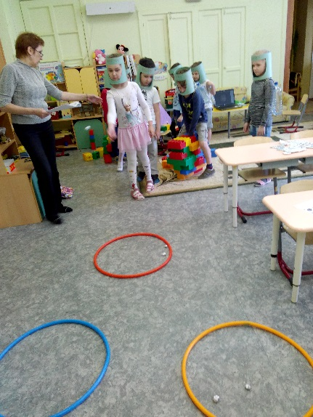
В конце испытания отдается часть шифра.
Седьмая остановка - Уран.
Смотрим фото Урана
Сообщение бортового компьютера:
Уран - планета-гигант. Но в отличие от своих "братьев", она имеет очень "невыразительный" облик - ее атмосфера необычайно спокойная, в ней не наблюдается больших расслоений и вихрей. Это объясняется тем, что Уран - самая холодная планета Солнечной системы, даже холоднее находящегося дальше от Солнца Нептуна. Зато интерес представляет само вращение планеты. Дело в том, что он вращается вокруг своей оси "лежа на боку".
Уран - первая планета, которая была открыта с помощью телескопа.
Высадка.
Задание 1:"Паутина"
Натянуты ленты, перекрещенные между собой (почти как паутина). На лентах прикреплены хвостатые звезды - метеориты.
- В открытом космосе множество метеоритов. Нужно преодолеть космическое пространство, стараясь не повредить корабль.
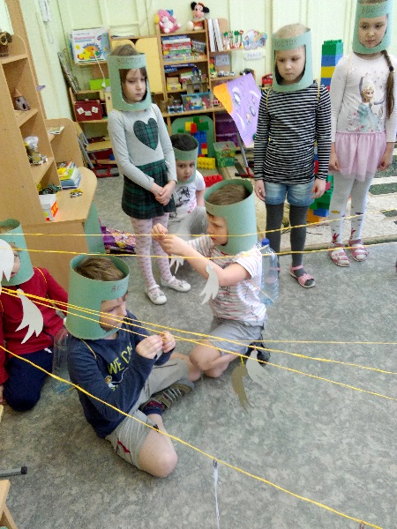
В конце испытания отдается часть шифра.
Восьмая и последняя остановка - Нептун.
Смотрим фото Нептуна
Сообщение бортового компьютера:
Нептун - самая дальняя планета Солнечной системы. Он относится к ледяным планетам (к этой же группе относят и Уран). В его атмосфере бушуют самые сильные среди всех планет Солнечной системы ветра. Они достигают почти сверхзвуковой скорости.
Открыли эту планету не с помощью наблюдений и оптических приборов, а с помощью математических вычислений, высчитав ее орбиту по отклонениям орбиты соседнего Урана и его спутников. Это называют "открытие на кончике пера".
Задание 1. Вопросы на эрудицию
На ракету внезапно появляется звездочет. Чтобы от него откупиться, надо ответить на вопросы. Вопросы разные по сложности:
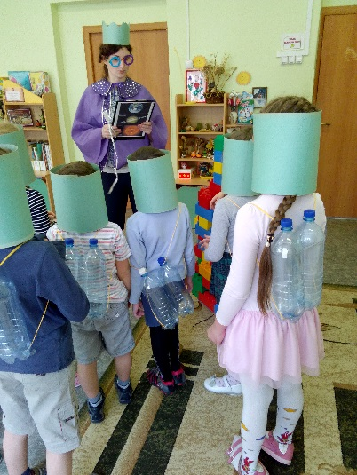
-Сколько планет в Солнечной системе…
В конце испытания отдается часть шифра.
Дети складывают части шифра и читают что на них написано.
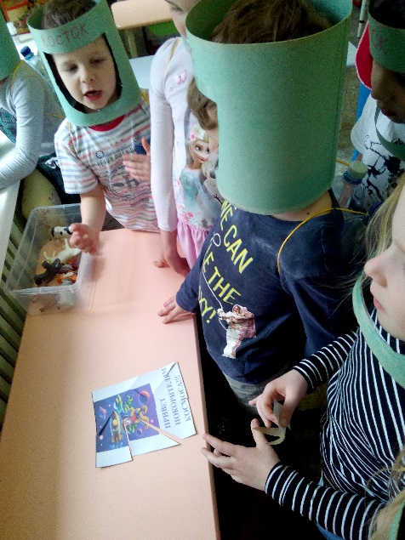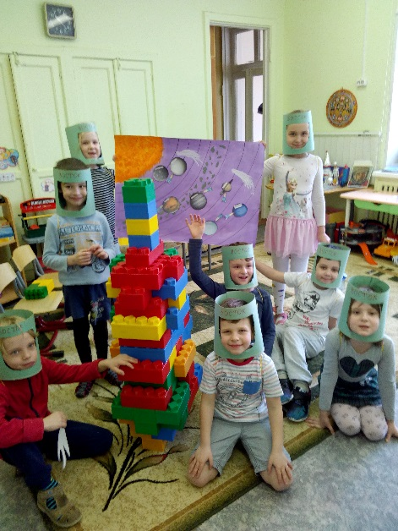
(Привет покорителям космоса! )
Возвращение на Землю, награды, угощение.
Поздравляем детей с успешным окончанием миссии. Присваиваем им звание героев космоса. Дарим медали «Покоритель космоса». Угощение -звездочки "Cosmostars".

